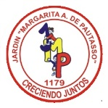**SECCIÓN**: **3 años Año**: **2025**

**UNIFORME**

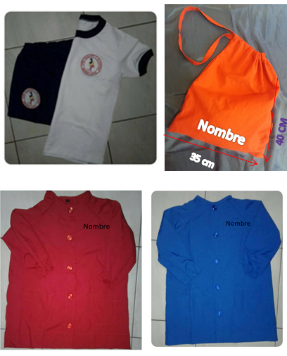**VERANO: Remera blanca,** con cuello y puño azul marino,mangas cortas **con el logo del Jardín.**

**Pantalón azul marino** corto **con el logo del Jardín.**

**INVIERNO: Remera blanca,** con cuello y puño azul marino,mangas largas **con el logo del Jardín.**

**Pantalón y Buzo azul marino con el logo del Jardín.**

**GUARDAPOLVO PINTOR:** Niñas:Acrocel **Rojo**

Niños:Acrocel **Azul Francia**

**BOLSA: de la misma tela que el guardapolvo pintor, con nombre y silueta elegida y con tira de la misma tela de la bolsa, para colgar en el cuello (con tira realizada en acrocel rojo para ajustar – sin cordón, sin cierre ni solapa)**

(Niñas Acrocel Rojo / Niños Azul Francia) La foto indica el formato, no el color.

**MEDIAS:** **¾** **Rojas**

**CALZADO:** Zapatillas **Azules** con abrojo

**ABRIGO:** **color** **Azul** sin inscripciones (con nombre)

**CABELLO:** Niñas: Recogido con accesorios de color rojo

Niños: Corto

**ELEMENTOS PERSONALES:**

* **1** **Cuaderno (*) de 48 hojas** rayadas de tapa dura, forrado de color verde con el nombre del niño.
* **1 bolsa de lienzo**: color natural, sin inscripciones ni dibujos de **50 cm de ancho x 40 cm de alto** con manija del mismo color. Colocar el nombre en la parte de adentro.
* **1** **Toalla (*)** de 35 cm. X 25 cm. (aprox.) con una cinta o cordón para colgar al cuello.
* **1** **Servilleta (*)**
* **1** **Vaso** plástico flexible de **base ancha y estable,** de una altura no mayor a **9 cm. (con asa, sin sorbete ni tapa)**
* **1 Plato** plástico playo (**25 cm.**  de diámetro aprox.)
* **Estos elementos (*) deben contar con el nombre y la silueta que adjuntamos** (podrá estar bordada, pintada, aplicada, pero siempre del mismo color)

**ELEMENTOS DE HIGIENE:**

* **3** rollos de papel de cocina.
* **3** rollos de papel higiénico.
* **1 trapo ballerina.**
* **Muda de ropa:** bombacha o calzoncillo; pantalón largo y medias (todo con nombre), dentro de una bolsa plástica **con nombre y apellido.**

**OTROS MATERIALES:**

* Se pedirá un elemento en la primera reunión de padres.
* **En febrero 2025 se fija un importe para el pago de los materiales de trabajo de los niños para todo el ciclo lectivo. El mismo se abona en 2 cuotas a partir del mes de marzo.**

**NOTA:**

**La documentación y todos los elementos y materiales deberán ser entregados a la maestra, dentro de una bolsa con el nombre del niño, el día de la entrevista inicial (para los alumnos nuevos) La misma será convocada por la Institución para el mes diciembre o febrero.**

**Los uniformes pueden adquirirse en:** -Sras. y Srtas. Rivadavia 6399 Tel 4833083

-Alelí Cel. . 342 4298121

-Rolla Rolla Cel. 342 154856012

-Liliana Sejas-Pedro Vittori 4243-tel. 0342-453382 SOLO POR ENCARGUE

-La Feria Argentina – A. del Valle 6262-tel. 0342-4608130